扬州一川镍业有限公司12·18一般物体打击事故调查报告
来源：扬州高新区应急管理局 扬州市高新区·政府信息公开(事故调查)
原文链接：https://www.yzglq.gov.cn/zwgk/bmxxgk/qyjglj/fdzdgknr/tzgg/art/2025/art_ed29a2a80d714550bdb77e54618db5aa.html
发布时间：2025-04-25 抓取时间：2026-10-14 正文含图，已嵌入原图

当前位置：
首页
政务公开
法定主动公开内容
部门信息公开
区应急管理局
法定主动公开内容
通知公告
• 索引号 11321002014410713G/2025-396729
• 体裁分类
• 主题分类 安全生产监管
• 组配分类 通知公告
• 发布机构 广陵区应急管理局
• 生成日期 2025-04-25
• 文号
• 时效
• 名称 扬州一川镍业有限公司12·18一般物体打击事故调查报告
扬州一川镍业有限公司12·18一般物体打击事故调查报告
访问量：
字号： 大 中 小

事故发生后，依据《中华人民共和国安全生产法》《生产安全事故报告和调查处理条例》（国务院第493号令）的有关规定及扬州市人民政府《关于规范生产安全事故报告和调查处理工作的指导性意见》的文件要求，12月19日，广陵区人民政府成立了由区应急管理局牵头，公安广陵分局、区检察院、区总工会组成的12·18事故调查组，邀请区纪委监委同步参与，并聘请专家参与论证及对事故直接原因的认定。
调查组按照“四不放过”和“科学严谨、依法依规、实事求是、注重实效”的原则，认真开展了事故调查工作。通过现场勘验、调查取证、检测鉴定、综合分析，查明了事故的经过、原因、人员伤亡和直接经济损失情况，认定了事故性质和责任，提出了对事故责任单位、个人的处理建议，并针对事故原因及暴露出的突出问题，总结分析了事故主要教训，提出了防范整改的措施建议。
经调查认定，扬州一川镍业有限公司12·18一般物体打击事故是一起因安全意识薄弱、安全管理缺失造成的一般生产安全责任事故。
一、事故基本情况
（一）事故发生单位及相关单位概况
1.扬州一川镍业有限公司（以下简称“一川镍业”）
统一社会信用代码：91321002583779764Q，有限责任公司（自然人投资或控股），成立于2011年10月21日，营业期限自2024年09月04日至长期，注册资本10500万元人民币，经营范围：金属材料制造；金属材料销售；有色金属合金制造；有色金属合金销售；技术进出口；货物进出口；金属制品销售；金属制品研发；金属结构制造；金属结构销售；冶金专用设备制造；冶金专用设备销售；烘炉、熔炉及电炉制造；烘炉、熔炉及电炉销售；进出口代理；配电开关控制设备制造；配电开关控制设备销售；工程和技术研究和试验发展；新材料技术研发；技术服务、技术开发、技术咨询、技术交流、技术转让、技术推广；应用服务；企业管理咨询。（除依法须经批准的项目外，凭营业执照依法自主开展经营活动）。
2.朝阳鸿宇建筑工程有限公司（以下简称“朝阳鸿宇”）
统一社会信用代码：91211302MA0XQJQD2K，有限责任公司，成立于2018年05月04日，营业期限自2018年05月04日至长期，注册资本100万元人民币，经营范围：房屋建筑工程、水利水电工程；市政公路工程；园林绿化工程；桥梁工程；隧道工程；电力工程；钢结构工程；建筑幕墙工程；城市道路照明工程；城市管道工程；防水防腐保温工程设计及施工；建筑安装服务；管道设备安装服务；土地平整服务；工程监理咨询服务；地基基础工程；模板脚手架工程，小区物业管理。室内外装饰、装修；门窗加工、安装；柜体板制作、安装，建筑材料销售、提供劳务服务。（依法须经批准的项目，经相关部门批准后方可开展经营活动）
单位资质情况：《安全生产许可证》（编号：（辽）JZ安许证字[2019]012582），许可范围：建筑施工，有效期开始日期：2025年01月09日，有效期结束日期：2028年01月08日；《建筑业企业资质证书》（证书编号：D221104934），有效期：2029年06月15日，资质等级：建筑装修装饰工程专业承包贰级；《建筑业企业资质证书》（证书编号：D321104931），有效期至2023年09月21日，资质类别及等级：建筑工程施工总承包叁级、钢结构工程专业承包叁级；《建筑业企业资质证书》（证书编号：D221104934（临）），发证日期：2024年11月13日，资质类别及等级：建筑工程施工总承包贰级、钢结构工程专业承包贰级。
根据辽宁省朝阳市住房和城乡建设局函复，依据《关于建筑业企业资质延续有关事项的通知》（辽住建〔2023〕69号）及朝阳市住房和城乡建设局《关于建筑业企业资质延续有关事项的通知》，朝阳鸿宇建筑工程有限公司《建筑业企业资质证书》（证书编号：D321104931）的资质证书有效期延续至2024年11月13日。
法定代表人：谭金玲。
3.朝阳明星重工机械设备制造有限公司（以下简称明星重工）
统一社会信用代码：91211302MADWNEE537，有限责任公司（自然人独资），成立时间2024年08月13日，营业期限自2024年8月13日至长期，注册资本5万元人民币，经营范围：一般项目：普通机械设备安装服务；机械设备销售；通用设备修理；通用设备制造（不含特种设备制造）；专用设备修理；冶金专用设备销售；电子、机械设备维护（不含特种设备）；劳务服务（不含劳务派遣）；智能输配电及控制设备销售；信息技术咨询服务。（除依法须经批准的项目外，凭营业执照依法自主开展经营活动）许可项目：电气安装服务；建筑物拆除作业（爆破作业除外）；道路货物运输（不含危险货物）。（依法须经批准的项目，经相关部门批准后方可开展经营活动，具体经营项目以相关部门批准文件或许可证件为准）
4.扬州氢冶联科技有限公司（以下简称氢冶联）
统一社会信用代码/注册号：91321011MABQNK2X3M，有限责任公司（非自然人投资或控股的法人独资），成立时间2022年06月16日，营业期限自2022年06月16日至长期，注册资本2000万元人民币，经营范围：一般项目：新兴能源技术研发；技术服务、技术开发、技术咨询、技术交流、技术转让、技术推广；技术推广服务；工业工程设计服务；机械电气设备销售；冶金专用设备销售；机械设备销售；仪器仪表销售；普通机械设备安装服务；化工产品销售（不含许可类化工产品）；机械电气设备制造；冶金专用设备制造（除依法须经批准的项目外，凭营业执照依法自主开展经营活动）
扬州氢冶联科技有限公司由辽宁东大矿冶工程技术有限公司全额出资，系一川镍业股东之一。
（二）主要人员情况
所某某，男，身份证号：211381********4119。一川镍业供料车间料斗拆除普工，本起事故死者。
赵某某，男，身份证号：211321********4737。2024年9月赴一川镍业任职，4日登记为法定代表人，（事发）时任董事长，现为公司副董事长。
戴某，男，身份证号：620202********0635。时任一川镍业总经理，安全生产领导小组组长，已于2025年3月调离。
王某某，男，身份证号：211321********475X。原一川镍业生产部副部长，安全生产领导小组副组长，劳动关系于2024年11月转至扬州氢冶联科技有限公司。事发时，在一川镍业任保安队长，同时负责拆除现场日常管理。
董某某，男，身份证号：211321********5370。时任一川镍业商务部部长，安全生产领导小组组员，劳动关系于2024年10月转至扬州氢冶联科技有限公司。
王某，男，622922********5514。原一川镍业安全管理人员，安全生产领导小组组员，于2024年9月30日与一川镍业解除劳动合同，于10月1日与扬州氢冶联有限公司签订劳动合同。12月1日，调岗至一川镍业门卫。
刘某某，男，身份证号：211302********2010。朝阳明星重工机械设备制造有限公司法定代表人。2024年09月01日至2024年11月01日，系朝阳鸿宇建筑工程有限公司委托代理人，根据授权签订合同和处理有关事宜。一川镍业供料车间料斗拆除工程召集人。
（三）相关单位、人员与事故发生的关系
刘某某及明星重工长期在一川镍业参与或承接设备拆除、安装、维保等工作。2024年，一川镍业拟将冶炼车间脱硝车间废旧设备及局部钢结构拆除工程（含电炉、钢结构件）对外发包，因涉及钢结构施工资质，董某某联络刘某某，由刘某某挂靠资质单位承接该项目。刘某某遂借用朝阳鸿宇资质，于2024年9月26日与一川镍业签订《废旧设备及局部钢结构拆除合同》。该合同的签订经公司董事长赵某某、总经理戴某审批。工程项目由王某某、王某负责外协单位的施工协调及现场管理。
11月29日，经刘某某邀请，死者所某某从辽宁出发赴一川镍业参与电炉拆除，11月30日抵达，12月1日工作。
12月10日，脱硝车间局部钢结构拆除完毕。
12月13日，董某某、王某某等人联络刘某某，商议拆除供料车间14个料斗，此时刘某某的朝阳鸿宇挂靠授权已到期。一川镍业未与刘某某就料斗拆除的主体、劳动劳务关系进行明确，未签订任何（补充）合同协议。同日，刘某某外调3名临工赴一川镍业参与料斗拆除。
12月14日，刘某某组织人员拆除料斗，作业人员含死者所某某。
12月16日，刘某某召开料斗拆除人员会议，明确拆除料斗的薪资构成及分配方式。刘某某作为普工与其他人员同酬，不额外抽成。
至事故发生，电炉拆除仍未完成。
（二）事故发生单位安全管理情况
1.生产工艺流程。
冶炼车间脱硝车间废旧设备及局部钢结构拆除工程，根据《住房城乡建设部办公厅关于实施《危险性较大的分部分项工程安全管理规定》有关问题的通知》，系危大工程。依据《危险性较大的分部分项工程安全管理规定》，危大工程应当编制专项施工方案，经审核评估后，严格对照实施。
供料车间料斗系非标件，其拆除不构成需要资质的钢结构施工。料斗通过热切割分解，切割时需采取吊装稳定构件，防止掉落。依据《中华人民共和国安全生产法》《江苏省安全生产条例》《工贸企业重大事故隐患判定标准》，料斗拆除构成危险作业，危险性较大。
2.安全管理概况。
（1）冶炼车间脱硝车间废旧设备及局部钢结构拆除工程
安全台账情况：
一川镍业对朝阳鸿宇开展了教育培训、安全技术交底等，但流于形式。
王某作为安全员对刘某某（挂靠）施工资质、无专项施工方案、未进行安全审核及评估等问题多次向上反映未果。
刘某某因一川镍业要求，与普工及特种作业人员签订了安全责任书，进行了安全技术交底及特种作业申请。除晨会口头安全提醒外，无其他安全生产管理台账资料。
现场隐患排查治理情况：
（2）供料车间料斗拆除工程
安全台账情况
现场隐患排查治理情况
供料车间拆除工程自商定至施工，未告知王某，亦未要求王某履行安全生产管理职责。王某于17日上午途经供料车间时发现有人员作业，遂知晓。
（3）其他
李典镇人民政府在9月30日对一川镍业开展安全生产检查时发现一川镍业开展冶炼车间脱硝车间废旧设备及局部钢结构拆除工程未编制拆除方案，未经审核及安全评估，遂责令立即停止施工。10月4日，李典镇政府对一川镍业开展回头看，未发现复工现象。
（三）工程关联性分析
供料车间料斗非冶炼车间脱硝车间废旧设备及局部钢结构拆除工程内约定拆除项目。料斗拆除未签订任何合同或补充协议，且刘某某的朝阳鸿宇委托代理人身份已到期，即刘某某非成立工程量追加、工程签证的适格主体。综上，供料车间料斗拆除工程与冶炼车间脱硝车间废旧设备及局部钢结构拆除工程应为两个不同工程。
本起事故以料斗拆除安全问题作为定性、定责的依据，但鉴于两个工程存在紧密关联性，一并调查分析有利于事故调查的准确性和完整性。
（四）事故发生经过
12月18日15时20分左右，所某某在供料车间4号仓和5号仓之间进行作业。约15时40分左右，6号料仓作业人员孙某某听到铁板倾倒声音，后发现距离其约6米处疑似有人被铁板压住，遂立即呼救，随后在附近作业的刘某某、倪某某等人合力抬起铁板，将所某某从铁板下拉出。
（五）事故现场情况
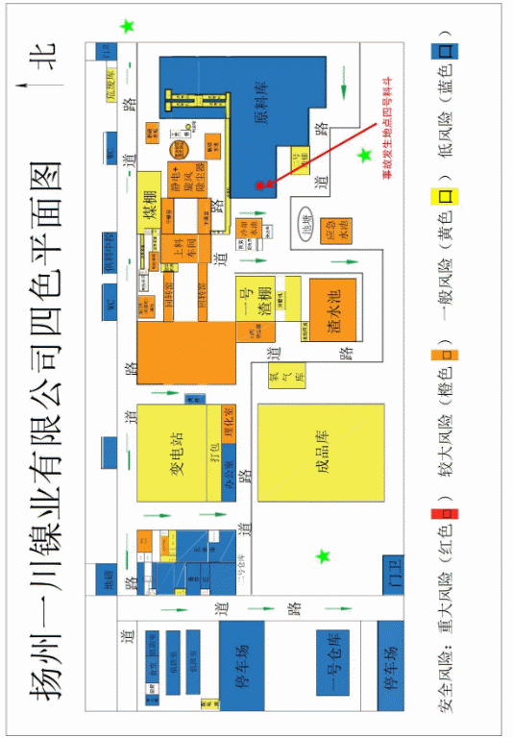
图1：公司平面图

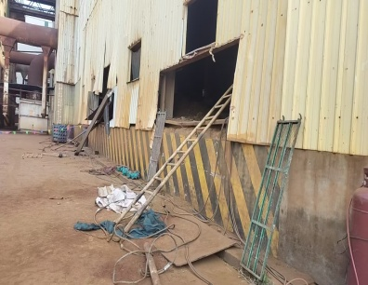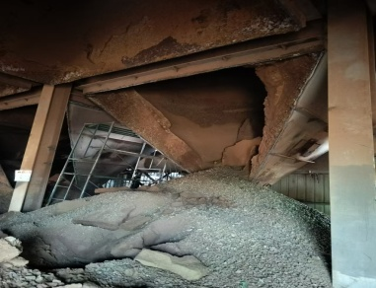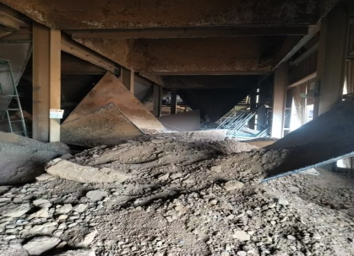
图1：供料车间 图2：供料车间内部作业环境 图3：切割的料斗
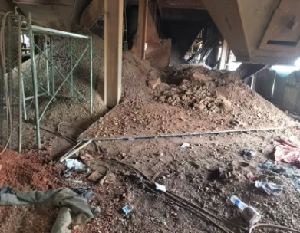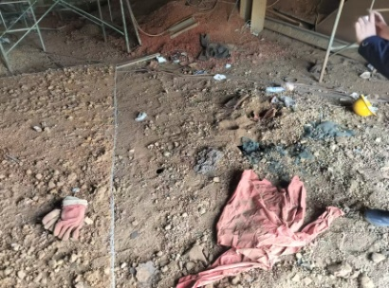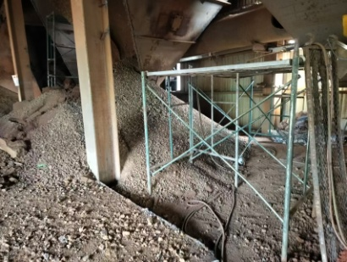
图4：料斗中倾泻出的原材料 图5：倾倒的钢板 图6：所某某被压位置
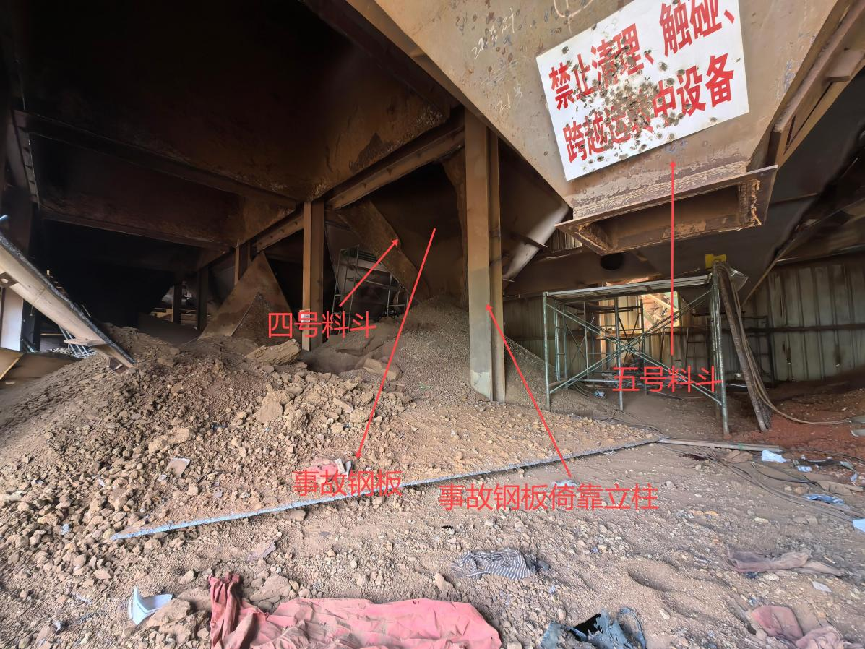
图7：四号料斗五号料斗居中远景图
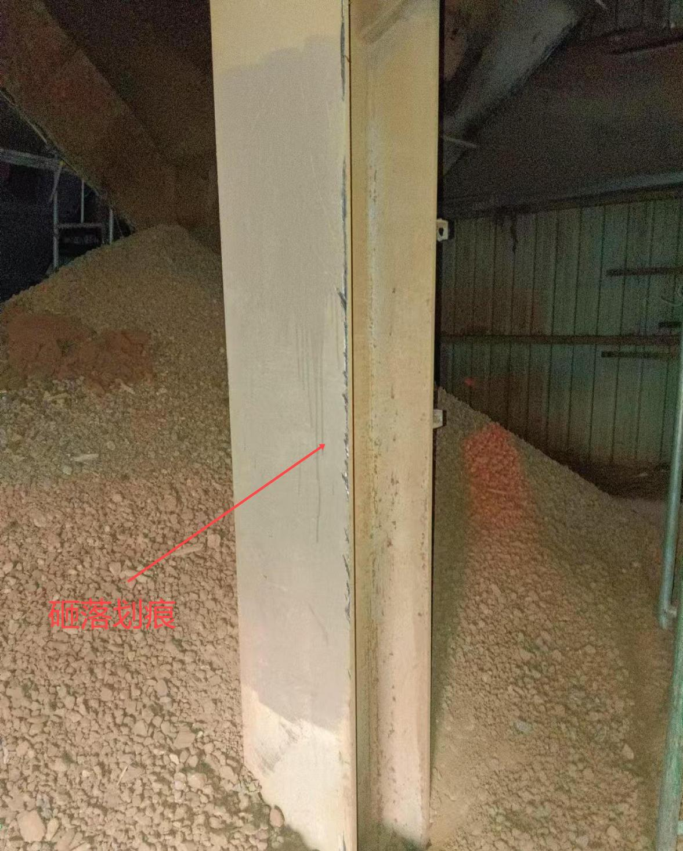
图8：立柱划痕

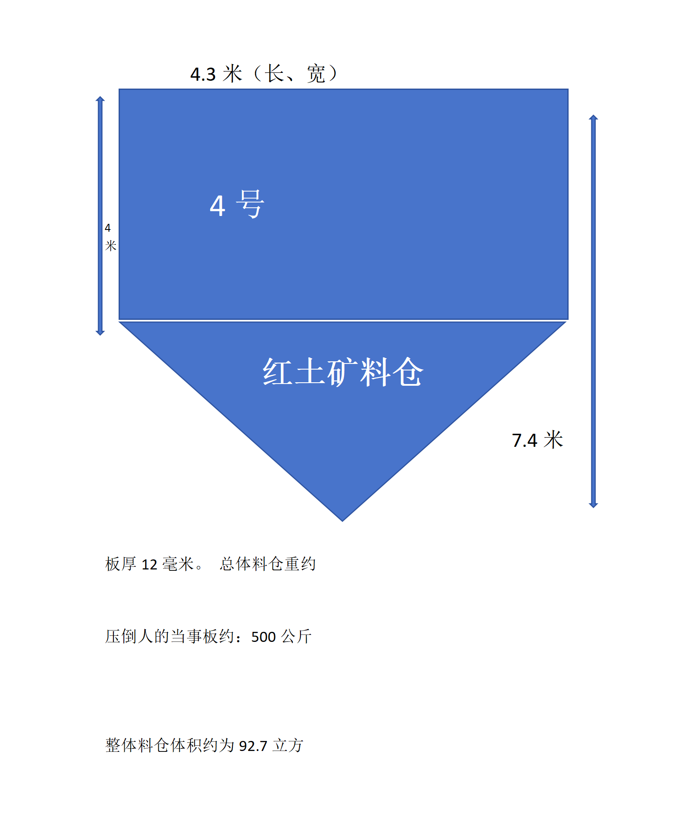
图9：红土矿料仓切面图

经现场勘验，供料车间在阳光充足时照度不够，远离仓门处及高处较暗。车间地面散落有大量红土矿，地面不平整，较正常地面更滑。
事故铁板由四号料斗正面拆解，倒落在四号料斗和五号料斗之间。该铁板板厚12mm，重约500kg。
事故现场无任何有关安全生产的警示牌、告知牌等。
（六）人员伤亡和直接经济损失情况
事故造成1人死亡。
死者，所某某，男，料斗拆除普工。
事故造成直接经济损失约185万元。
（七）其他情况
事故当日，雾转多云，温度-2℃ ~6℃，北风3-4级。
二、事故应急处置及评估情况
事故发生后，刘某某立即拨打120急救电话，120迅速抵达现场，送武警江苏省总队医院。
一川镍业得知事故发生后，由王某于16时48分报告李典镇人民政府，后李典镇人民政府、公安广陵分局、应急管理局工作人员陆续抵达现场。
16时55分，所某某经抢救无效，宣告死亡。
经评估，接到事故报告后，救援队伍等到达及时、处置措施专业可靠；广陵区人民政府立即响应，现场秩序管控良好，抢救保障有力，未发生次生、衍生事故，有序稳妥地开展应急救援和善后处置工作。
三、事故原因分析
事故调查组依法调取事故相关书证及物证，对事故现场进行勘查，并对相关人员进行调查询问，结合专家推断，查明了事故原因，认定了事故性质。
根据扬州市公安局物证鉴定所扬公物鉴（病理）字[2024]21号《鉴定书》，鉴定所某某符合一般物体打击死亡。
（一）直接原因
作业人员将从4号料仓正面切割下来的铁板，在4号仓和5号仓之间的立柱上斜立，底部放在从料仓清理出来的红土矿上面，使铁板处于不稳固的不安全状态。红土矿经扰动松动后，铁板失去平衡向前方倾倒，砸倒正处于铁板覆盖面下的所某某，是本次事故发生的直接原因。
（二）间接原因
安全意识淡薄、责任制和作业制度不落实、教育培训缺失及对现场作业和作业人员失察失管是导致事故发生的间接原因。
安全意识淡薄。
安全培训教育不到位。
安全管理缺失。
四、对事故有关责任人员和单位的处理建议
根据国家有关法律法规的规定，事故调查组依据事故调查情况和原因分析，认定下列人员和单位应承担相应的责任，并提出如下处理建议：
（一）事故责任人员
1.戴某。
2.赵某某。
3.王某某
4.董某某。
王某。
6.刘某某。
（二）事故责任单位
一川镍业。
（三）其他
朝阳鸿宇。
五、事故防范和整改措施
各相关部门和事故责任单位要认真汲取事故教训，举一反三，严格执行行业安全生产法律法规，加强教育培训，强化安全管理，明确岗位职责，重点做好以下几方面工作：
（一）切实落实企业安全生产主体责任。一川镍业要严格执行国家有关安全生产法律法规，强化企业安全管理。在停产现状中，保证相关人员安全责任制落实到位，相关环节安全管理制度落实到位。对现有工程进行全面排查，坚决杜绝资质挂靠等行为。规范临工和劳务派遣人员管理水平。从严从实从勤从细开展隐患排查治理和对承包方的安全生产统一、协调管理工作。强化拆除、动火、吊装、临时用电等危险作业现场安全管理，不得违章作业。
（二）切实强化职工的安全管理和教育。一川镍业要全面加强安全教育培训工作。主要负责人及安全生产管理人员要主动学习，提升岗位安全生产管理能力。强化职工及劳务派遣人员的教育培训，突出岗位特性，使每名职工都能了解熟悉本岗位的职业危害因素和防护技术救护知识。在开展危大工程、危险作业时，要严格安全评估，依法依规制定施工方案，采取作业审批、设置安全警示标识、人员监护等必要安全管理措施，确保重点环节、重点部位的作业安全。
（三）强化属地安全监管。李典镇作为广陵区工业重镇，要举一反三，按照属地管理和“管行业必须管安全、管业务必须管安全、管生产经营必须管安全”要求，继续做好辖区内重点部位、重点行业、重点领域的企业安全生产监督检查工作，进一步规范检查文本制作和后续闭环管理，建立健全成熟可借鉴可推广的属地安全监管工作制度，创新服务模式，为企业安全生产保驾护航。

【打印此页】 【关闭窗口】
政策

